大人の学校の講師派遣をご活用ください (2021年4月現在)

大人の学校では、地域の学びを応援する講師派遣の仕組みを用意しています。
支部や地区など身近なところで講座を計画する場合には、ぜひ大人の学校にご相談ください。
いっしょに考え、お手伝いします。
■講座の所要時間は約2時間が基本です。
■必要な費用 １．講師料 6,000円～
２．講師の交通費
３．大人の学校のコーディネートの基本料金 3,000円～
※食材費、材料費などは別途必要となります
■講師派遣の主な流れ
まずは、大人の学校にご連絡ください。講師派遣について詳しく説明します。内容が決まりましたら大人の学校から講師に連絡し、主催者の希望に添って日程などを調整します。調整後は、講師と主催者で直接打ち合わせを行い講座の準備をしていきます。講座修了後、大人の学校より主催者に請求書を送り、費用を大人の学校へ支払っていただきます。大人の学校は、その後講師に謝金と交通費実費を支払います。
ご希望の講座の具体的な内容や料金のご相談、また、メニューにない場合もコーディネートできる場合がありますので、まずはご連絡ください。
 | 講座テーマ | 内容（例）
1 | 食 | 栄養バランスを学ぶお弁当づくりなど食育に関するもの、大豆料理や野菜料理など料理の幅を広げられるもの、など
2 | 住まい | 住まいの自己点検、木を活かした家のリフォーム、住環境を整える杉の活用、  最期まで住み続けるための住宅相談、など。
3 | 健康 | 体を整える足もみや操体法、からだのツボや姿勢を学ぶ、タイ式ヨガ・ルーシーダットン、フェイシャルヨガ、耳ツボマッサージ、ほか
4 | 生活 | せっけん生活スタート、せっけん＆コスメ作り、虫除けスプレー＆かゆみ止めクリーム作り、住まいの片づけ、ほか
5 | 老い支度 | 女性のための相続、成年後見制度を学ぶ、女性のための年金問題、ほか
6 | 研修 | まちづくりワークショップ、協同組合の価値と原則ワークショップ、  会議運営に活かすZoomの基本や実践を学ぶ、ほか
大人の学校のホームページ、「講座の記録」から過去の講座の様子を見ることができます。
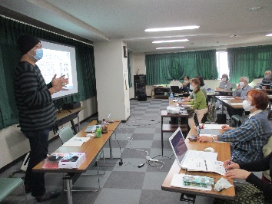
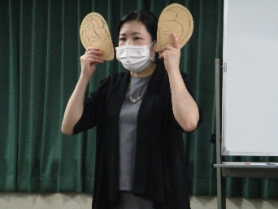
Zooｍを使った会議運営 耳ツボマッサージ フェイシャルヨガ

